
ESTADO DE SERGIPE
MUNICÍPIO DE ARACAJU
CÂMARA MUNICIPAL DE ARACAJU

INDICAÇÃO Nº /2020

Autoria: Vereador Seu Marcos

Senhora Presidente(a):

Considerando que a cada dia aumenta o número de flanelinhas que abordam os motoristas na tentativa de limpar o para-brisa ou tomar conta do seu veículo, por não possuírem algum tipo de curso profissionalizante:

Indico à Mesa e após os trâmites regimentais, que sejam solicitadas a Senhora Edivaneide Sousa Paes Lima, Presidente(a) da Fundação Municipal de Formação para o Trabalho – Fundat, providências para identificar, cadastrar e direcionar cursos profissionalizantes específicos para os flanelinhas, dando-lhes uma nova oportunidade para a sua sustentabilidade e, ainda, promovendo palestras de boas maneiras e como abordar respeitosamente o motorista.

Palácio Graccho Cardoso, Aracaju, 17 de agosto de 2020.

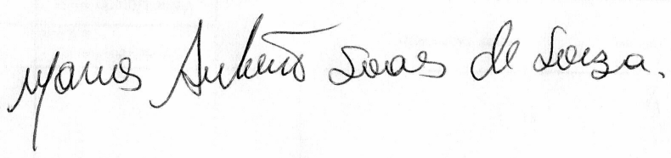

VEREADOR SEU MARCOS

Pça: Olímpio Campos, 74 – CENTRO CEP. 49010-010 Fone (079) 3179-8000 Fax (079) 214-5700

